VİZE PROJE RAPORU
GitHub Linki: https://github.com/SerraOZSK/244311007-Vize-Odevi
VERILERİN ELDE EDİLMESİ
Kullanılan veriler 22.04.2025 tarihinde Dry Bean [Dataset]. (2020). UCI Machine Learning Repository. https://doi.org/10.24432/C50S4B. referanslı çalışmada bulunan Dry Bean Dataset excel tablosundan alınmıştır. Projede yapılan tüm işlemler için kullanılan kütüphaneler ve modüller Fig. 1’de gösterilmiştir.
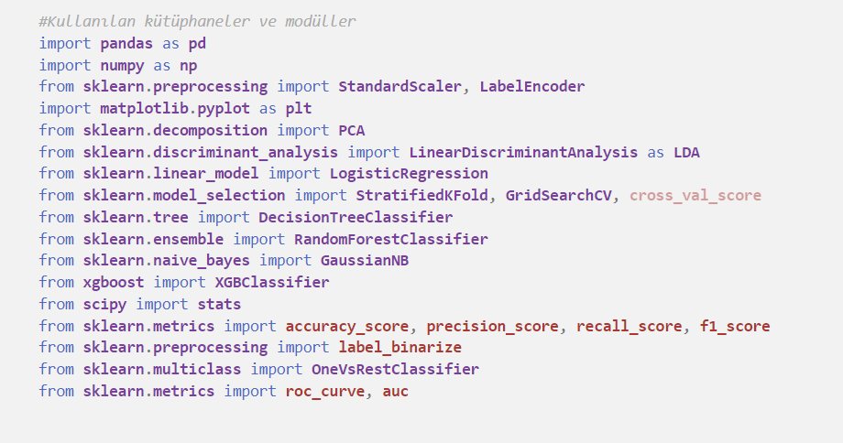
Fig. 1: Projede kullanılan tüm kütüphane ve modüller
BÖLÜM 1: VERİ ÖN İŞLEME (Preprocessing)
Missing value eklenmesi istenen sütunlar aşağıdaki figürde gösterilmiştir. 5% missing value için “EquivDiameter” ve “roundness” sütunları, 35% missing value için ise “Compactness” sütunu seçilmiştir.
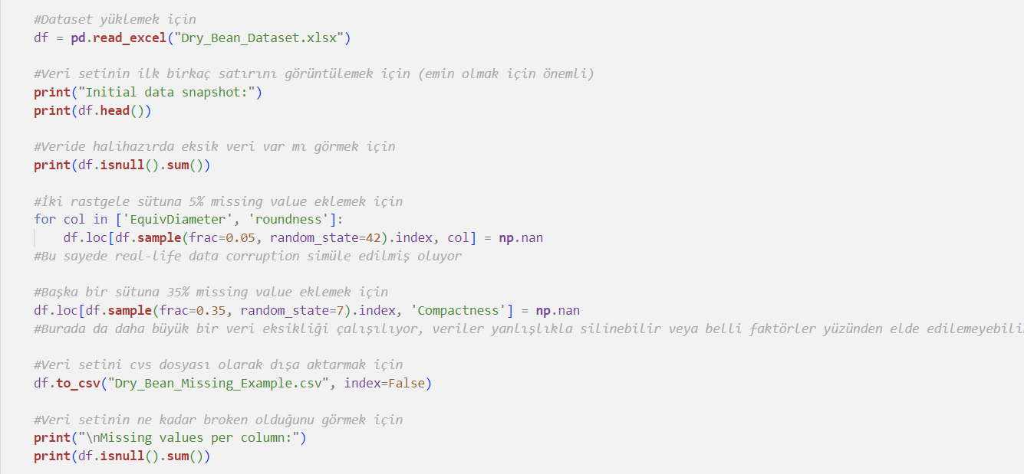
Fig. 2: Veri setinde seçilen iki sütuna 5%, bir sütuna ise 35% missing value eklenmesi
Eklenen missing value’lar .cvs dosyasına dönüştürülmüştür ve github’a eklenmiştir. Bu rapora eklenen Fig. 3 ve Fig. 4’te bulunan sonuçlar print fonksiyonu kullanılarak elde edilmiştir. Fig. 3, missing value eklenmeden önceki ilk birkaç veriyi (Fig.3A) ve işlem öncesi veri setindeki missing value sayısını (Fig.3B) göstermektedir. Missing value ekleme işlemi sonrasındaki değerler Fig. 4’te gözüktüğü şekilde yazdırılmıştır.
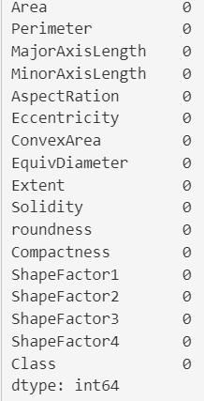
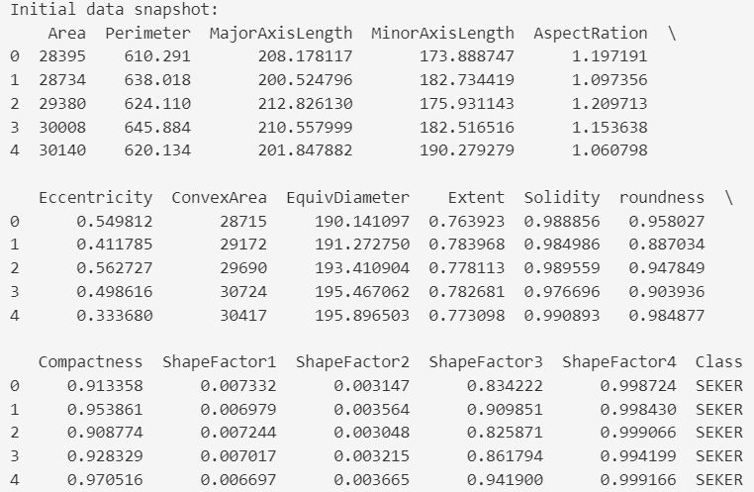
B
A
Fig. 3: A) Elde edilen veri setindeki ilk 5 değer. B) İşlem yapılmadan önce veri setinde var olan missing value sayıları
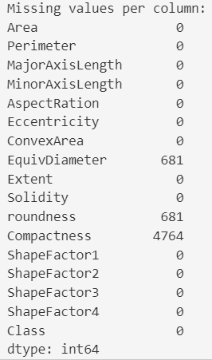
Fig. 4: EquivDiameter ve roundness sütunlarına eklenen 5% ve Compactness sütununa eklenen 35% missing value sayıları
Veri setinin eksik veri barındırması modelin çalışmasını kötü etkileyecek ve stabilitesini azaltacağından dolayı 5% eksik değerler ortalama ile doldurulmuş, ancak %35 eksik değer içeren sütun göz ardı edilemeyecek kadar eksik veri barındırdığından dolayı silinmesine karar verilmiştir. Bu aşama için kullanılan kod Fig. 5’te gösterilmiş ve print fonksiyonu kullanılarak var olan eksik değer sayısını gösteren çıktı ise Fig. 6’da bulunmaktadır.
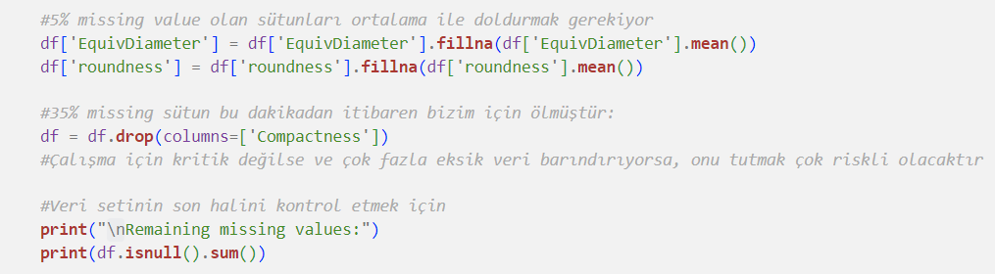
Fig. 5: 5% eksik veriler ortalama değerle değiştirmek ve 35% eksik değerlerin bulunduğu sütunu silmek için yapılan işlemler
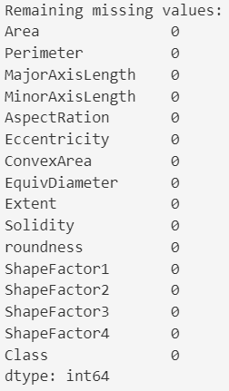
Fig. 6: Yapılan işlem sonrası var olan eksik değer sayısını gösteren çıktı.
Fig. 7, Z-score uygulamak için gereken işlemleri göstermektedir. Aykırı değerleri belirlemek için Z-score kullanılmıştır. Z-score normal bir dağılım gösteren veriler arasındaki aykırı değer tespiti için kullanılır ve farklı birimlerdeki verileri karşılaştırmak için elverişlidir. Bu nedenlerden dolayı Z-score seçilmiştir. Aşağıdaki girdide bulunan Z-score < 3 şartının konması güven aralığını 99.7%’ye çıkartmak için eklenmiştir.
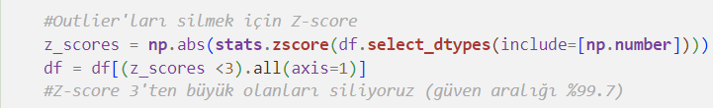
Fig. 7: Ayrık değer tespiti için kullanılan Z-score girdisi
Veri setindeki veri aralıkları farklı olduğunda modelin öğrenmesi ve işlem yapması zorlaşacağı için StandardScaler kullanılarak ölçeklerin aynı aralıkta olması sağlanmıştır. Label Encoder kullanarak “Class” sütunu numerik hale getirilmiştir. Bu işlemler için Fig. 8’de bulunan girdi kullanılmıştır. Numerik olmayan tek sütun “Class” olduğu için başka bir işlem yapılmamıştır.
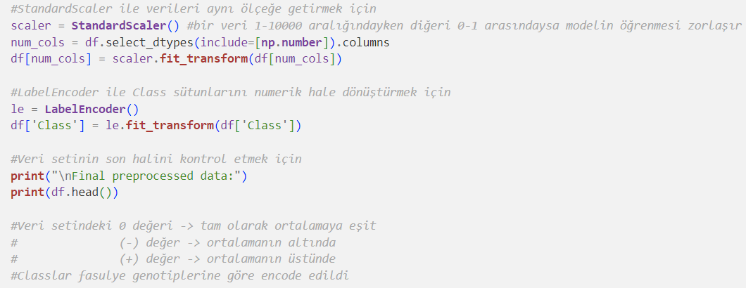
Fig. 8: StandardScaler ve LabelEncoder işlemlerini içeren girdi
Aşağıda StandardScaler kullanılarak aynı ölçeğe getirilmiş veriler bulunmaktadır. Bu verilerde negative ve pozitif değerler gözlemlenmektedir. Negatif değer, verinin ortalamanın altında olduğunu, pozitif değerler ise verinin ortalamanın üstünde olduğunu ifade etmektedir. Çıktıda tam olarak 0 değeri gözlemlenmese de, 0 olması verinin ortalamaya eşit olduğunu bildirmektedir. Class sütununun kategorik verilerine numerik bir kimlik atanmıştır.
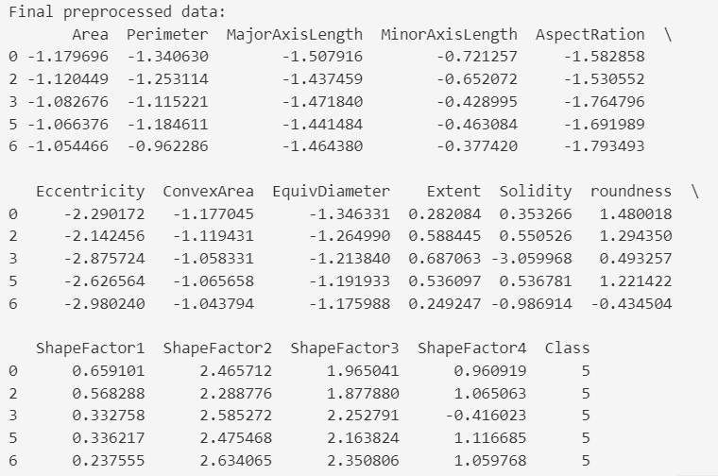
Fig. 9: Aynı ölçeğe indirgenmiş verilerin ve numerikleştirilmiş Class sütunu çıktısı

BÖLÜM 2: ÖZELLİK SEÇİMİ VE BOYUT İNDİRGEME
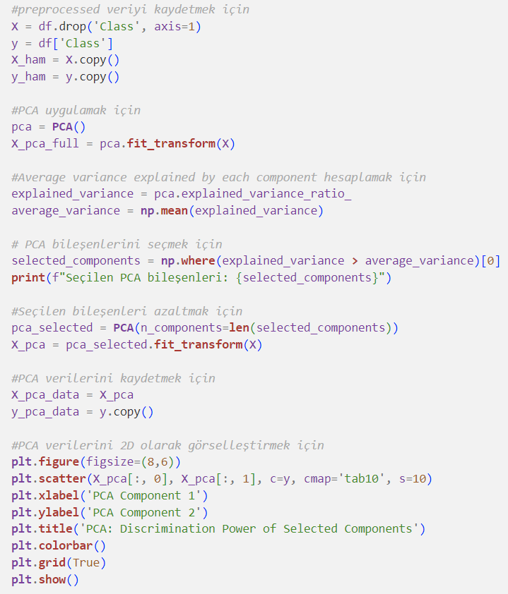
Fig. 10: Ham (Preprocessed) veriler üzerinde PCA uygulaması
Fig. 10, PCA kullanılarak boyut indirgeme işleminin girdisini içermektedir. Seçilecek özvektör sayısı açıklanabilen değişiklik yüzdesinin (percentage of explained variances) ortalamasından büyük olacak şekilde şartlandırılmıştır. Bu sayede veri setinde bilgi kaybı minimize edilirken aynı zamanda gereksiz bileşenler modelden arındırılmış olmaktadır. Bu girdi kullanılarak iki boyutlu bir grafik oluşturulmuştur.

Grafik 1: En iyi iki özniteliğin discrimination power’ını gösteren PCA grafiği
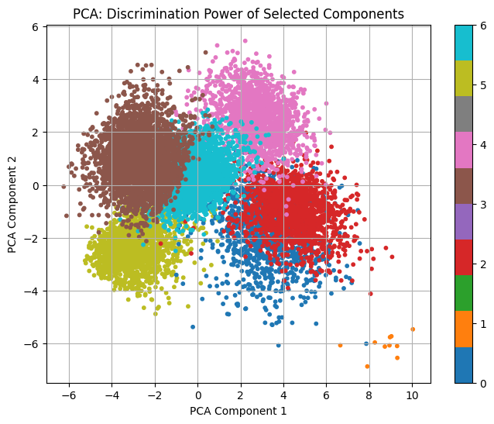

Yukarıdaki PCA grafiğinde farklı renkler, farklı sınıfların verilerini temsil etmektedir. İdeal bir PCA grafiğinde renk kümelerinin birbirinden olabildiğince ayrık olması, üst üste gelmemeleri gerekmekte ve bu sayede iki bileşenin ayrım gücünün oldukça yüksek olduğu anlaşılmaktadır. Grafik 1’de bulunan PCA grafiği ise bu çalışmada kullanılan veri setindeki varyansı açıklayan en etkili ilk iki ana bileşenin ayrım gücünü görselleştirmiştir. Grafiğin sağında bulunan renk skalası, veri noktalarının hangi sınıfa ait olduğunu işaret etmektedir. Mavi ve kırmızı renkle gösterilen verilerin üst üste geldiği, Turkuaz, kahverengi ve yeşil renkle gösterilen verilerin ise bir kısmının çakıştığı görülmektedir. Aynı zamanda turuncu renkle gösterilen sınıfa ait veriler tam anlaşılamamaktadır. Her ne kadar üst üste gelen veriler olsa da kümelerin genel olarak birbirlerinden ayrık ve belirgin oldukları görülmektedir. Bu yukarıdaki PCA grafiğini iyi bir grafik yapmaktadır. Ancak PCA, sınıflar arası ayrım yapamadığından yeterli olmamakta ve daha ayrıntılı bir ayrım için LDA uygulanmasına ihtiyaç duyulmaktadır.
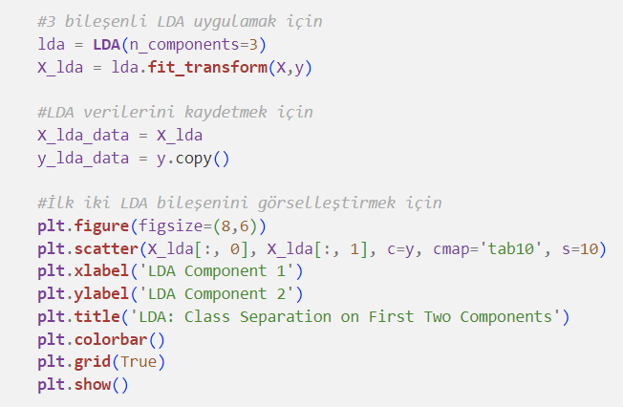
Fig. 11: LDA uygulamak için kullanılan girdi
PCA uygulaması öncelikli olarak boyut indirgemek için kullanıldığından genel varyansı maksimize eder ancak sınıflar arası ayrımı göstermekte yetersiz kalır. LDA, PCA’nin yetersiz kaldığı bu aşamada kullanılır. LDA’nin sınıfları belirgin bir şekilde ayırabiliyor olması PCA’ne kıyasla daha iyi bir ayrım gücü sunar. Fig. 11’de LDA uygulaması için oluşturulan girdi bulunmaktadır. Üç boyutlu bir LDA uygulamak için seçilecek özvektör sayısı 3 olarak şartlandırılmıştır. İlk iki LDA bileşeni ile analiz sonuçlarını iki boyutlu bir grafik olarak sunması istenmiştir.
Grafik 2: Sınıflar arası ayrımı gösteren LDA grafiği
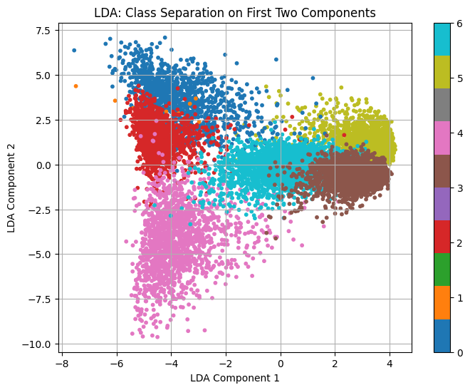

Yukarıdaki grafikte sınıflar arası ayrımı en iyi ilk iki bileşene göre görselleştirmiş bir LDA uygulaması gözlemlenmektedir. Genel olarak bakıldığında, LDA grafiği daha belirgin ayrımlar sunmaktadır. PCA grafiğinde daha ayrık olarak gözlemlenen veri noktalarının (örneğin mavi ve kırmızı renkle kodlanmış veri sınıfları) LDA grafiğinde kendi aralarında daha fazla kümelenmiş oldukları gözlemlenmektedir. Ancak kırmızı ve turuncu kodlu sınıflar diğer sınıflarla çakışan veri noktalarına sahiptir. Pembe veri sınıfı biraz dağınık gözükse de yeterli biçimde belirgindir ve dağınıklığı içindeki varyansın yüksek olmasından kaynaklı olabilir. Kahverengi ve yeşil kodlu sınıflar ise belirgin kümelenme göstermektedir. Grafikte gözlemlenen belirgin ayrım, işleme tabi tutulan özelliklerin sınıflandırma açısından anlamlı olduğunu göstermektedir.

BÖLÜM 3: MODELLEME ve DEĞERLENDİRME
Fig. 12, 14, ve 16’da gösterilen aşamalarda ilk olarak modelin performansının daha tarafsız bir şekilde değerlendirilmesi için iç içe geçmiş çapraz doğrulama (Nested Cross Validation) işlemi uygulanmıştır. Outer loop, yani dış döngü, veriyi farklı test ve eğitim setlerine bölen 5 katmanlı Stratified Cross-Validation olarak yapılandırılmıştır. Bu işlem, veri setinin beş parçaya ayrılmasını ve bunlardan birinin test seti diğer dördünün ise eğitim ve doğrulama setleri olarak kullanılmasını sağlar. Dış döngülerdeki eğitim setlerine 3 katmanlı Stratified Cross-Validation iç döngü olarak atanmış ve GridSearchCV kullanılarak hiperparametre optimizasyonu yapılmıştır. Hiperparametreler arasında iç döngüde en iyi performansı gösterenler dış test seti üzerinde kullanılmıştır. Bu sayede hiperparametre ayarlanırken test setlerindeki verilere bilgi sızdırılmasının önüne geçilmiştir. Böylelikle bu aşamada yapılan performans değerlendirmesi, tüm dış döngülerden elde edilen test sonuçlarının ortalaması ve standart deviation sonuçları hesaplanarak modelin genellenebilirliği hakkında bilgi vermektedir. Birbirlerinden farklı olarak fig. 12 ham (unprocessed) veriyi, fig. 13 PCA uygulanmış veriyi ve fig. 14 LDA uygulanmış veriyi işlenen veri seti olarak almıştır. PCA ve LDA veri setleri NumPy dizisi olduğu için .iloc[] olarak okunamaz. Bu yüzden Pandas DataFrame’e çevrilmiştir.
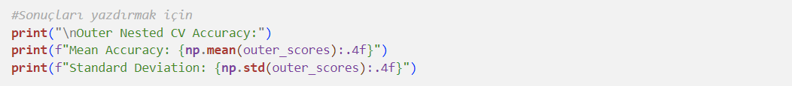
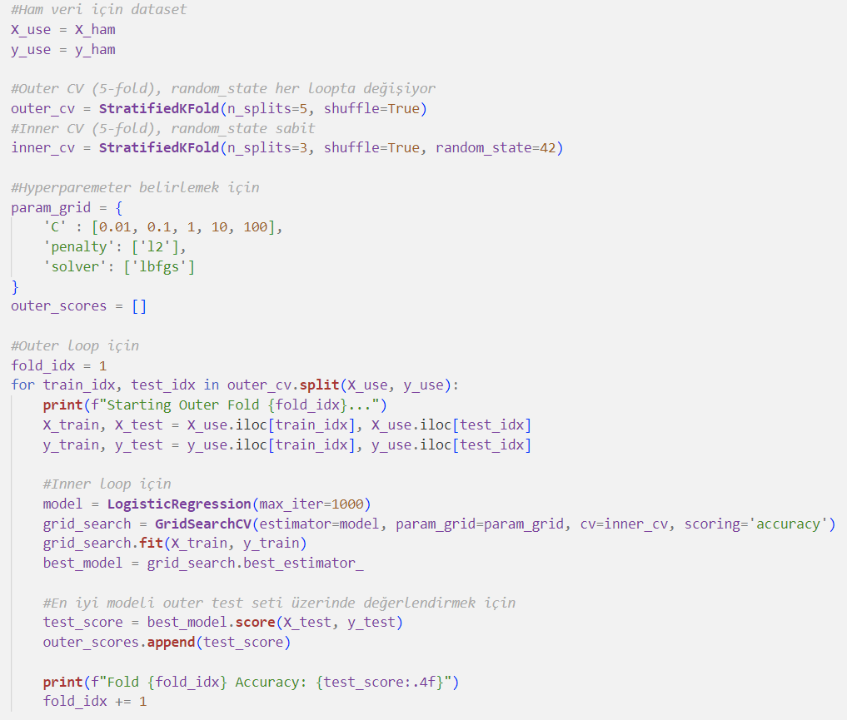
Fig. 12: Ham veri kullanılarak Nested Cross-Validation yapılandırmak için oluşturulan girdi

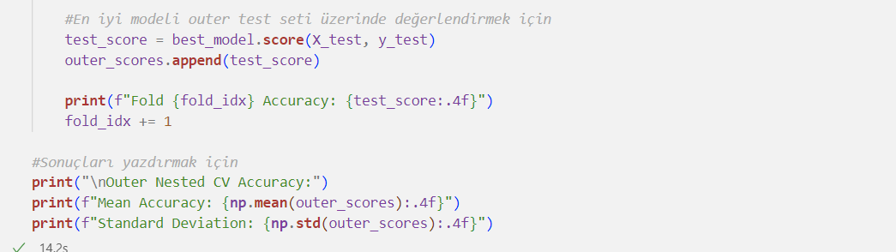
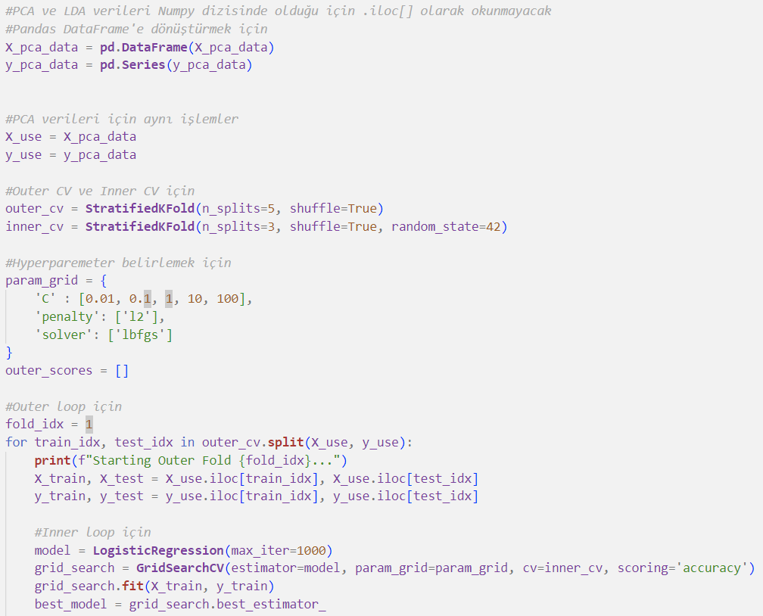
Fig. 13: PCA uygulanmış veri kullanılarak Nested Cross-Validation yapılandırmak için oluşturulan girdi
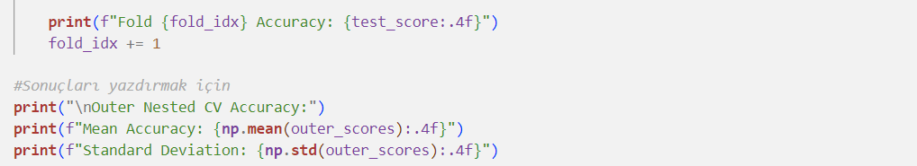
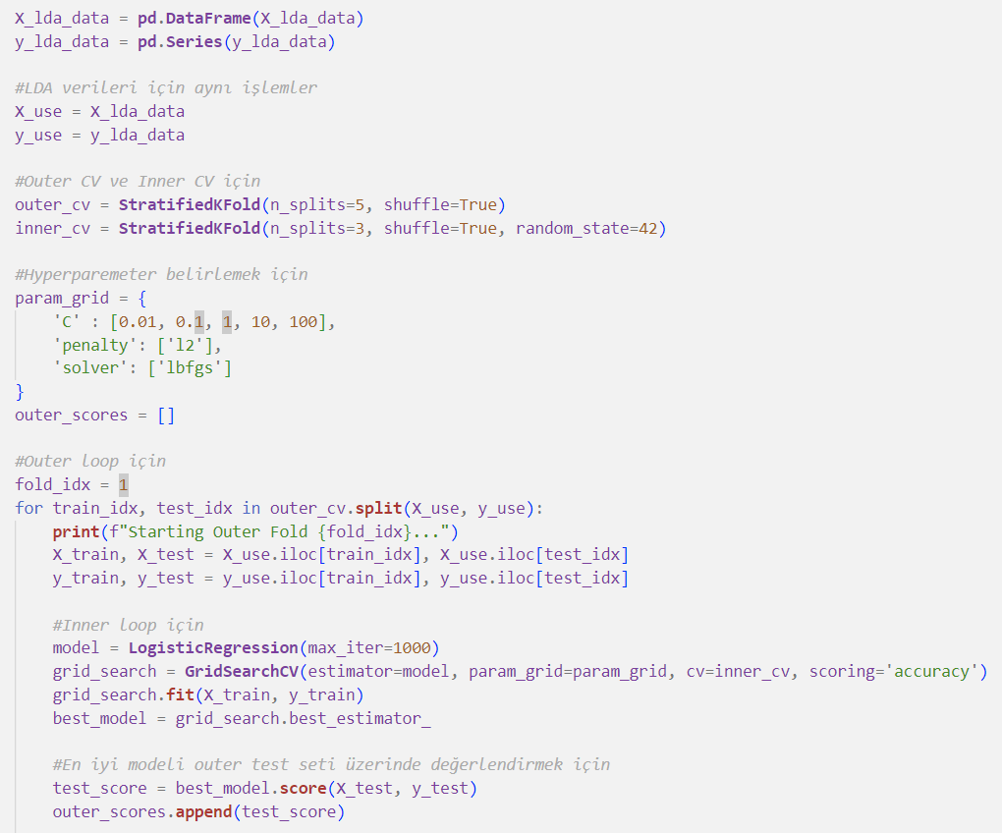
Fig. 14: LDA uygulanmış veri kullanılarak Nested Cross-Validation yapılandırmak için oluşturulan girdi
Tablo 1. Kullanılan veri temsilleri için Nested CV işlemi sonuçları
Veri Tipi | Outer Fold 1 | Outer Fold 2 | Outer Fold 3 | Outer Fold 4 | Outer Fold 5 | Mean Accuracy | Standard Deviation
Ham Veri | 0.9235 | 0.9119 | 0.9303 | 0.9255 | 0.9251 | 0.9233 | 0.0061
PCA Verisi | 0.8694 | 0.8734 | 0.8943 | 0.8846 | 0.871 | 0.8786 | 0.0095
LDA Verisi | 0.9075 | 0.9111 | 0.9071 | 0.9054 | 0.9131 | 0.9088 | 0.0028

Yukarıdaki tablo farklı veri temsillerini (ham, PCA ve LDA uygulanmış veriler) kullanarak yapılan Nested CV operasyonunun sonuçlarını barındırmaktadır. Her satırda 5 dış katmandaki accuracy değerlerini, bu değerlerin ortalamasını ve standart sapmasını göstermektedir. Ortalama accuracy ve standart sapma değerleri karşılaştırıldığında ham yani unprocessed veriyi kullanan model en yüksek doğruluk oranına (0.9233) ve oldukça düşük bir standart sapma değerine (0.0061) sahip. Modelin bu veriyi kullanarak sınıflandırma işlemini oldukça iyi bir şekilde yerine getirdiği ve kararlı bir performansa sahip olduğu söylenebilir. PCA uygulanmış veriyi kullanan model, diğer verileri kullanan modellere kıyasla en düşük ortalama accuracy (0.8786) ve en büyük standart sapma değerine (0.0095) sahip. Değerlerdeki ciddi farklılık, boyut indirgeme işlemi sırasında yaşanan bilgi kaybından dolayı olabilir. LDA uygulanmış veriyi kullanan model ise iyi bir denge göstermektedir. Bu modelin hem ortalama accuracy değerinin (0.9088) ham veriye yakın doğruluk oranına hem de en düşük standart sapma değerine (0.0028) sahip olması ile en stabil performansa sahip olduğu görülmektedir.
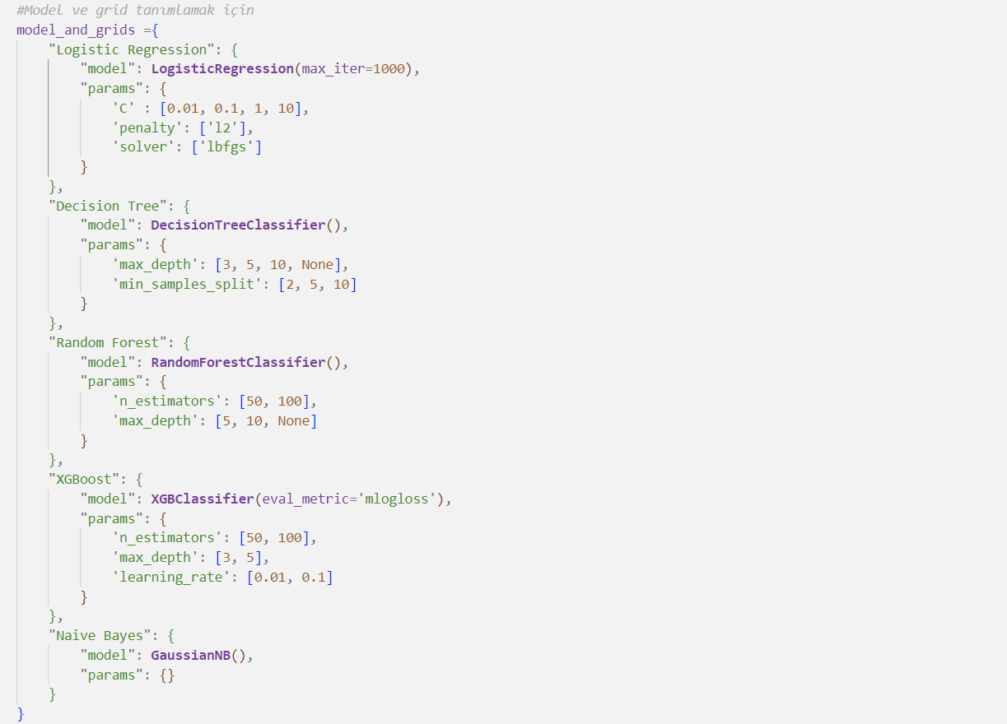
1
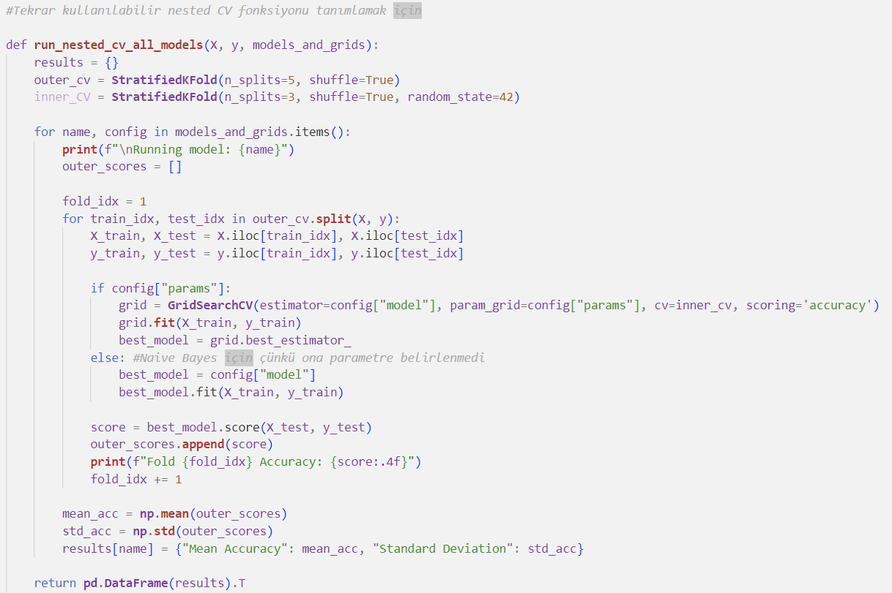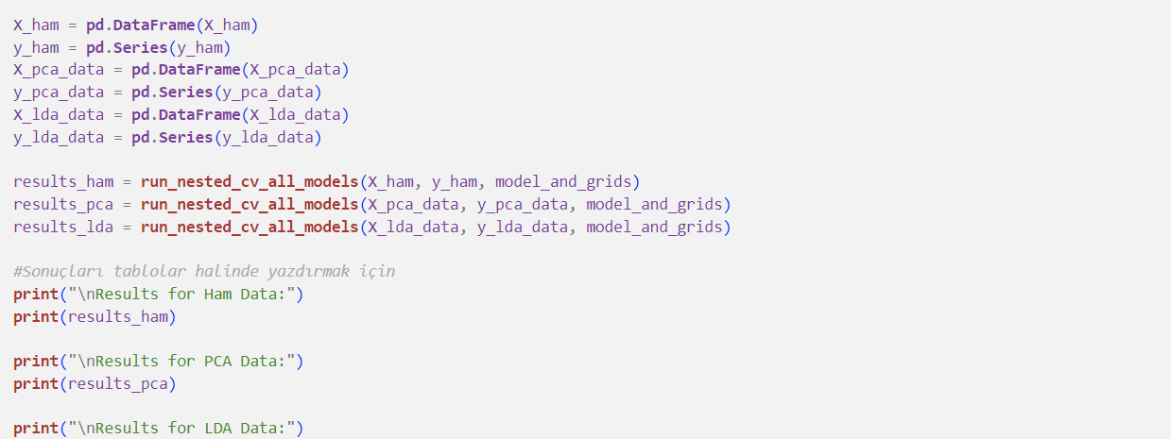
3
2
Fig. 15: Cross-Validation’da her bir veri temsilini kullanacak sınıflandırıcıların girdisi
Fig. 15’te gösterilen aşamada toplam 5 adet sınıflandırma algoritmasını üç veri temsili üzerinde uygulayarak tüm modellerin aynı veri dağılımı ve Cross-Validation yapısı altında değerlendirilmesi amaçlanmaktadır. Bu sayede model performansları algoritmalar ve veri temsilleriyle sınırlandırılır ve rastgele veri bölünmesinden kaynaklı sapmaların önüne geçilmiş olur. Kullanılan sınıflandırıcılar sırasıyla Logistic Regression, Decision Tree, Random Forest, XGBoost, Naïve Bayes’tir. Fig. 15’te de görüldüğü gibi bu süreçte inner loop (iç döngü) hiperparametre optimizasyonu için ve outer loop (dış döngü) ise modelin genel başarısını bağımsız test verisi üzerinde değerlendirmek için şartlanmıştır. Bu sayede hiperparametre bilgilerinin test veri setine sızması engellenmiştir. Modeller, tüm veri temsilleri üzerinde 5 katmanlı outer cross validation ile test edilmiş ve mean accuracy ve standard deviation çıktıları karşılaştırılmıştır. Bu sayede hem model seçimi ve hem de hangi veri temsili stratejisinin modeli daha iyi desteklediği karşılaştırmalı olarak belirlenmiştir. Fig. 15’te bulunan girdi uzun olduğu için 3 parçaya ayrılmış ve 1, 2, 3 olarak işaretlenmiş bir şekilde bu rapora eklenmiştir.
Ham Veri | Outer Fold 1 | Outer Fold 2 | Outer Fold 3 | Outer Fold 4 | Outer Fold 5
Logistic Regression | 0.9259 | 0.9183 | 0.9239 | 0.9199 | 0.9267
Desicion Tree | 0.9035 | 0.8959 | 0.8987 | 0.9111 | 0.9038
Random Forest | 0.9211 | 0.9231 | 0.9215 | 0.9147 | 0.9135
XGBoost | 0.9211 | 0.9235 | 0.9335 | 0.9163 | 0.9235
Naive Bayes | 0.8991 | 0.8999 | 0.8911 | 0.8874 | 0.8918
Tablo 2. Ham veriler kullanılarak sınıflandırılan modelin Outer Fold sonuçları

PCA Veri | Outer Fold 1 | Outer Fold 2 | Outer Fold 3 | Outer Fold 4 | Outer Fold 5
Logistic Regression | 0.8807 | 0.8795 | 0.8722 | 0.8834 | 0.8758
Desicion Tree | 0.8602 | 0.8546 | 0.8582 | 0.8518 | 0.8602
Random Forest | 0.8899 | 0.8771 | 0.8815 | 0.8714 | 0.873
XGBoost | 0.8823 | 0.8851 | 0.8734 | 0.8746 | 0.8838
Naive Bayes | 0.8686 | 0.8755 | 0.8638 | 0.8682 | 0.8654
Tablo 3. PCA uygulanmış veriler kullanılarak sınıflandırılan modelin Outer Fold sonuçları

LDA Veri | Outer Fold 1 | Outer Fold 2 | Outer Fold 3 | Outer Fold 4 | Outer Fold 5
Logistic Regression | 0.9135 | 0.9079 | 0.9115 | 0.9075 | 0.9018
Desicion Tree | 0.8883 | 0.8975 | 0.8963 | 0.8918 | 0.8918
Random Forest | 0.9043 | 0.8987 | 0.9211 | 0.9127 | 0.9071
XGBoost | 0.9035 | 0.9083 | 0.9067 | 0.9159 | 0.9127
Naive Bayes | 0.9051 | 0.8911 | 0.8899 | 0.8898 | 0.8974
Tablo 4. LDA uygulanmış veriler kullanılarak sınıflandırılan modelin Outer Fold sonuçları

 | Ham Veri |  | PCA Veri |  | LDA Veri
 | Mean Accuracy | Standard Deviation | Mean Accuracy | Standard Deviation | Mean Accuracy | Standard Deviation
Logistic Regression | 0.922935 | 0.003308 | 0.878315 | 0.003897 | 0.908435 | 0.003992
Desicion Tree | 0.902588 | 0.005186 | 0.857005 | 0.00332 | 0.893134 | 0.003342
Random Forest | 0.918769 | 0.003919 | 0.878554 | 0.006646 | 0.908756 | 0.007645
XGBoost | 0.923575 | 0.005629 | 0.879836 | 0.004842 | 0.909398 | 0.004382
Naive Bayes | 0.893855 | 0.004835 | 0.868301 | 0.003992 | 0.894657 | 0.005927
Tablo 5. Tüm Veri Temsili ve Sınıflandırıcıların Ortalama Accuracy ve Standart Sapmalarının
Kıyaslanması

Tablolar 2, 3 ve 4, her bir sınıflandırma algoritmasının sırasıyla ham veri, PCA uygulanmış veri ve LDA uygulanmış veri temsilleri üzerinde nested cross-validation uygulayarak değerlendirilmiş 5 outer fold accuracy skorlarını içermektedir. Bu skorlar doğrultusunda her bir veri temsili ve algoritma için ortalama accuracy ve standart sapma değerleri hesaplanmış ve çıktılar Tablo 5’te kaydedilmiştir. Tablo 5’teki değerleri kıyaslayacak olursak, ham veri kullanan modeller arasında en yüksek accuracy oranına (92.35%) sahip olan XGBoost modelidir. Bu modelin ardından Logistic Regression modeli (92.29%) gelmekte ve onu da Random Forest (91.88%) takip etmektedir. Bu durum ham verinin herhangi bir boyut indirgeme işlemi uygulanmadan da doğruluk seviyesinin yüksek olduğunu göstermektedir. Genel olarak PCA verilerini kullanan tüm modellerde düşük skorlar gözlenmektedir. Doğruluk oranı en yüksek olan modeller sırasıyla XGBoost (87.98%), Random Forest (87.86%) ve Logistic Regression (87.83%) olsa da ham veri kullanan modellere ait verilere kıyasla accuracy oranları azdır. Bu durum, PCA uygulamasının bilgi kaybına yol açtığını ve model performansının bundan olumsuz etkilenebileceğini göstermektedir. Bu değerlerin yanında LDA uygulanan verileri kullanan modeller PCA verilerine göre daha yüksektir. En iyi değer yine XGBoost modeline (90.94%) ait olup sırasıyla Random Forest (90.88%) ve Logistic Regression (90.84%) modelleri tarafından takip edilmektedir. Tüm veri temsilleri için XGBoost istikrarlı bir şekilde yüksek accuracy ortalamasına sahiptir. Standart sapma değerleri ise benzer düşüklükte olup 0.003-0.007 arasında değişmektedir. Bu durum, modellerin farklı katmanlarda verdiği sonuçların tutarlı olup overfitting riskinin azaltıldığına işaret etmektedir.

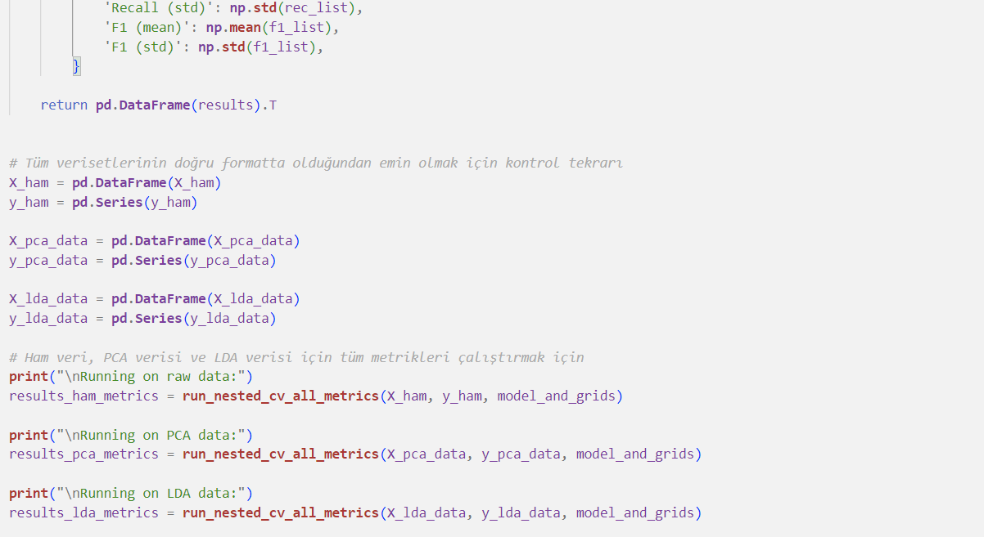
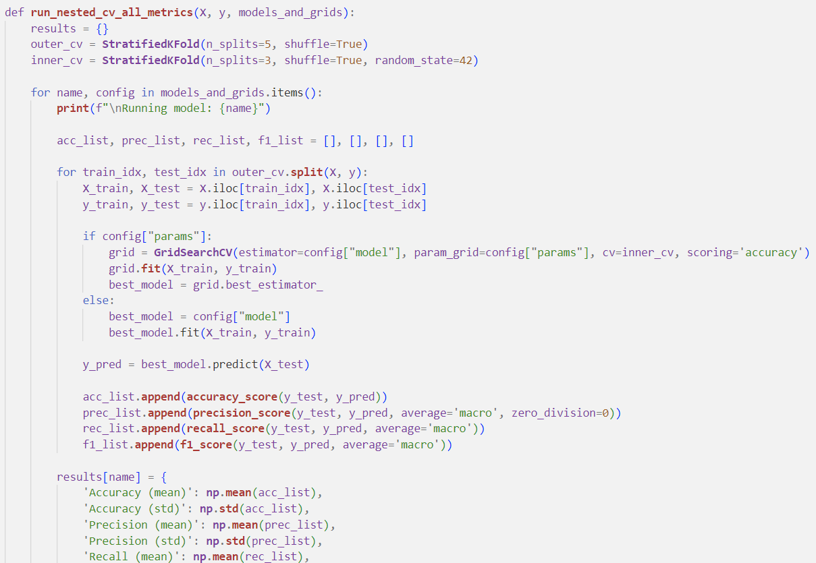
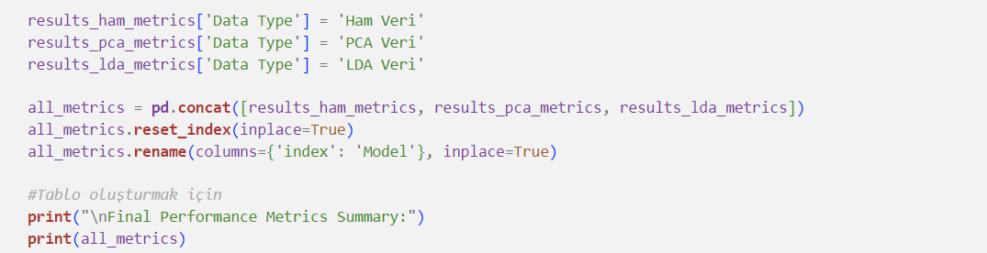Fig. 16: Modellerin sonuçlarını accuracy, precision, recall, ve F1 score metrikleri ile elde etmek için hazırlanan girdi
Veri Temsili | Model | Accuracy (mean) | Accuracy (std) | Presicion (mean) | Precision (std) | Recall (mean) | Recall (std) | F1 (mean) | F1 (std)
Ham Veri | Logistic Regression | 0.922455 | 0.002712 | 0.93799 | 0.002662 | 0.922449 | 0.026043 | 0.928594 | 0.017423
 | Desicion Tree | 0.90427 | 0.003596 | 0.880122 | 0.056369 | 0.850276 | 0.043447 | 0.860293 | 0.045473
 | Random Forest | 0.920452 | 0.00575 | 0.937631 | 0.005046 | 0.91948 | 0.026214 | 0.926001 | 0.017286
 | XGBoost | 0.924138 | 0.006982 | 0.941679 | 0.004631 | 0.895282 | 0.034248 | 0.911217 | 0.023148
 | Naive Bayers | 0.894336 | 0.00556 | 0.910254 | 0.005678 | 0.89543 | 0.029756 | 0.89989 | 0.020027
PCA Veri | Logistic Regression | 0.878876 | 0.00288 | 0.878278 | 0.017043 | 0.869262 | 0.032055 | 0.869631 | 0.02171
 | Desicion Tree | 0.858368 | 0.00419 | 0.826828 | 0.057981 | 0.821923 | 0.059051 | 0.823503 | 0.058594
 | Random Forest | 0.879115 | 0.006201 | 0.880094 | 0.017093 | 0.854903 | 0.037758 | 0.860668 | 0.023282
 | XGBoost | 0.880477 | 0.004079 | 0.881105 | 0.018015 | 0.869574 | 0.030829 | 0.871063 | 0.020992
 | Naive Bayers | 0.869742 | 0.006538 | 0.873999 | 0.024823 | 0.86118 | 0.028883 | 0.860779 | 0.022338
LDA Veri | Logistic Regression | 0.908835 | 0.00596 | 0.92634 | 0.003942 | 0.909019 | 0.031074 | 0.915138 | 0.021388
 | Desicion Tree | 0.889529 | 0.004169 | 0.871892 | 0.056832 | 0.862987 | 0.057718 | 0.863785 | 0.053625
 | Random Forest | 0.909397 | 0.002925 | 0.927487 | 0.003052 | 0.908589 | 0.027693 | 0.915459 | 0.018219
 | XGBoost | 0.908435 | 0.001574 | 0.88416 | 0.034757 | 0.879155 | 0.034788 | 0.876697 | 0.026259
 | Naive Bayers | 0.894497 | 0.002274 | 0.902936 | 0.018269 | 0.890394 | 0.030508 | 0.891455 | 0.021231
Tablo 6. Ham veri, PCA verisi ve LDA verisi kullanan modellerin belirlenen metrikler ile oluşturulan sonuç çıktısı
Fig. 16’nın girdisini içerdiği aşamada Ham veri, PCA uygulanmış veri ve LDA uygulanmış veri kullanan beş farklı modelde kullanmak için dört performans metriği atanmıştır. Bu metrikler sırasıyla Accuracy, Precision, Recall ve F1 skorudur. Sonuçlar, Tablo 2, 3 ve 4’te bulunan 5 katmanlı outer loop değerlendirmelerinin ortalamaları ve standart sapma değerleri olarak Tablo 6’da bulunmaktadır. Tablo 6’daki metrik değerleri sayesinde doğruluklarının yanında, modellerin kararlılıklarını değerlendirmek mümkündür. Ortalama accuracy ve accuricy’e ait olan değerlerin karışlaştırması Tablo 5’in altında tartışılmıştır. Ham veri kullanan modeller arasında en yüksek precision değerine XGBoost (94.16%), Recall değerine Logistic Regression (92.24%), F1 Skoruna ise yine Logistic Regression (92.86%) sahiptir. PCA uygulanan veriler daha önce karşılaştırılan sonuçlar gibi bu metriklerde de diğer veri temsilleri arasında en düşük değerlere sahiptir. Özellikle, Decision Tree modelinin precision, recall, ve F1 skoru ortalamaları (~82%) oldukça geridedir. LDA uygulanan verileri kullanan modeller ise önceki karşılaştırma sonuçlarıyla benzer başarıda çıktılar vermiş, dengeli olma durumunu korumuştur. Ancak en yüksek değerlere sahip modeller, precision için Random Forest (92.75%), recall için Logistic Regression (90.9%), F1 skoru için Random Forest (91.56%) olmuştur. Genel olarak modellerin accuracy, precision, recall ve F1 skoru performansları farklılık göstermiştir.
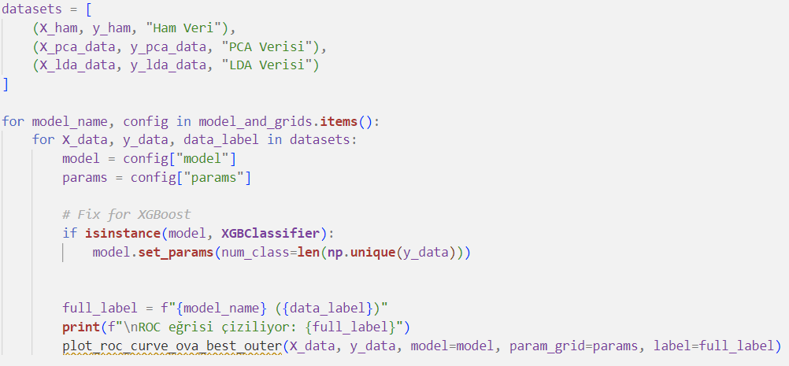
Fig. 17: Modellere ait ROC Eğrilerinin eldesi için hazırlanan girdi
Fig. 17’de bulunan girdi kullanılarak oluşturulan ROC eğrileri, sınıflandırıcı modelin performansını her sınıf için FP ve TP oranları arasındaki değerlendirmeden yola çıkarak gösterir ve doğruluk seviyesini ölçer. OVA yöntemi ile ayrım güçlerini net bir şekilde analiz edebilmek için her sınıfa ait farklı bir ROC eğrisi oluşturulur. AUC değerinin 1 olması, modelin tüm verileri doğru analiz ettiğine işaret eder.
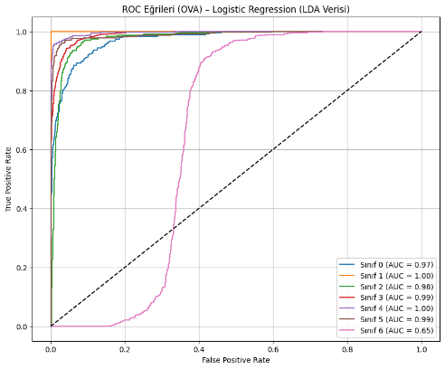
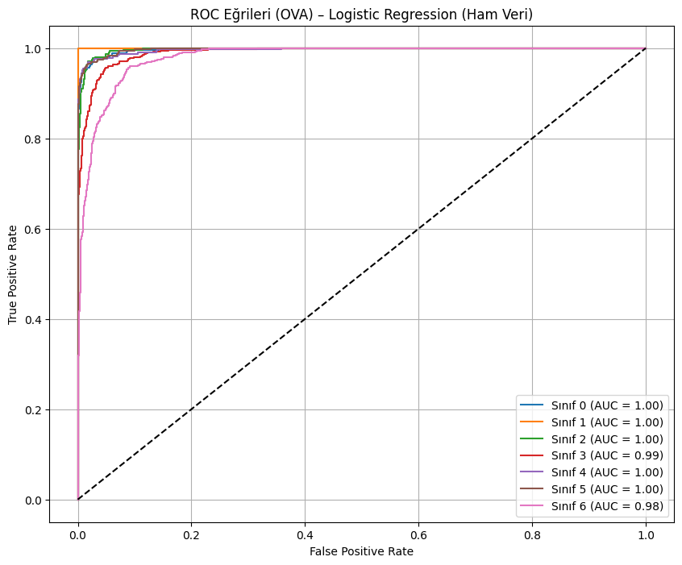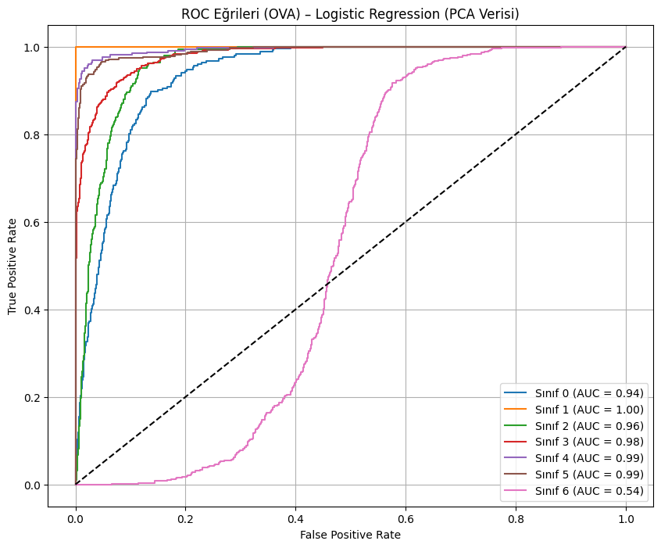
C
B
A
Fig. 18: Logistic Regression modelinin farklı veri temsilleri için oluşturulmuş ROC eğrileri ve AUC skorları. A) Ham veriye ait eğri. B) PCA verisine ait eğri. C) LDA Verisine ait eğri.
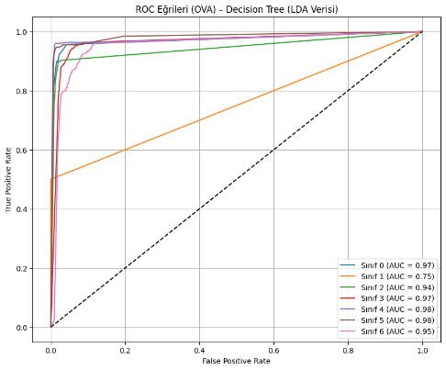
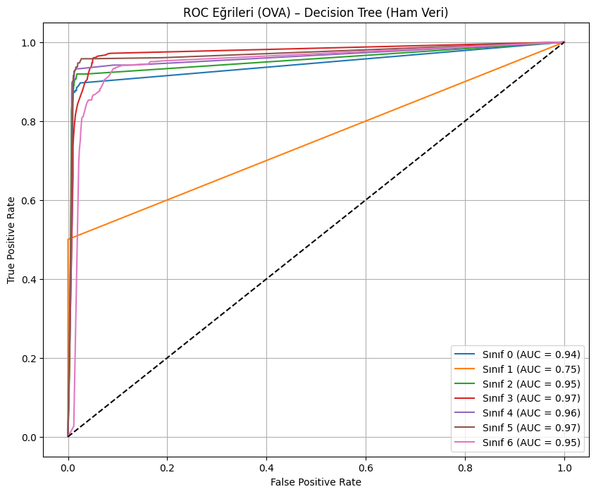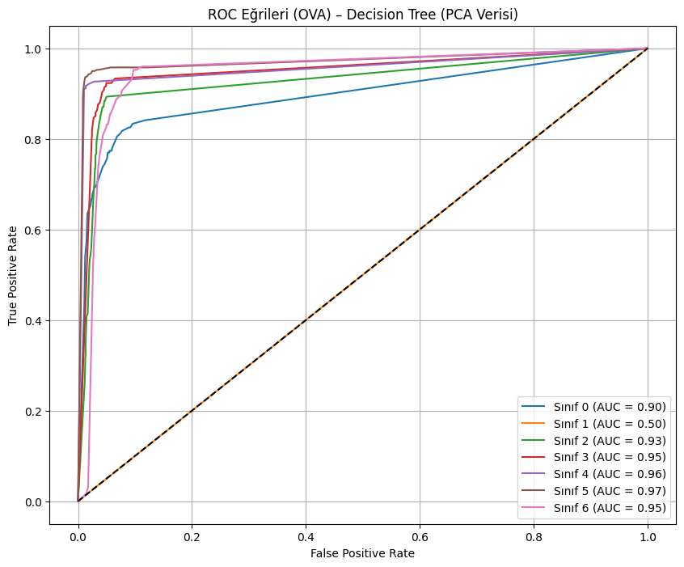
C
B
A
Fig. 19: Decision Tree modelinin farklı veri temsilleri için oluşturulmuş ROC eğrileri ve AUC skorları. A) Ham veriye ait eğri. B) PCA verisine ait eğri. C) LDA Verisine ait eğri.
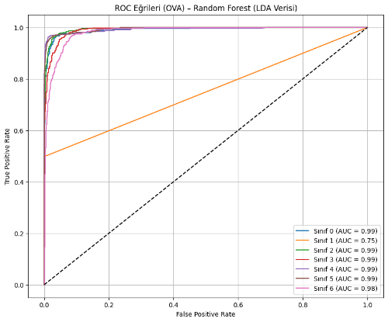
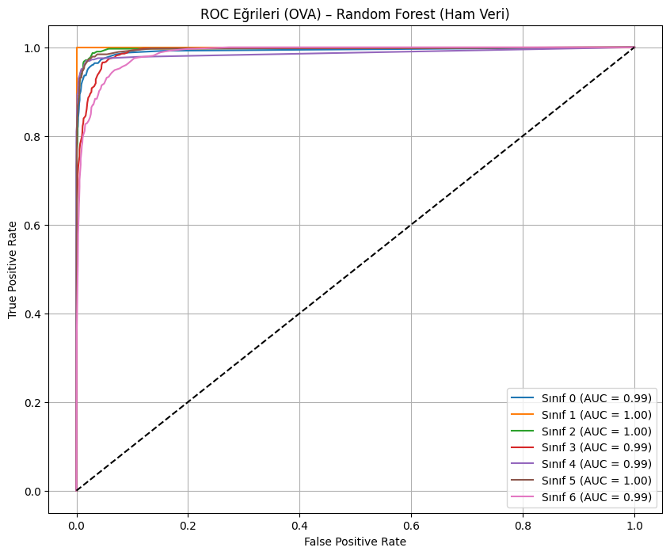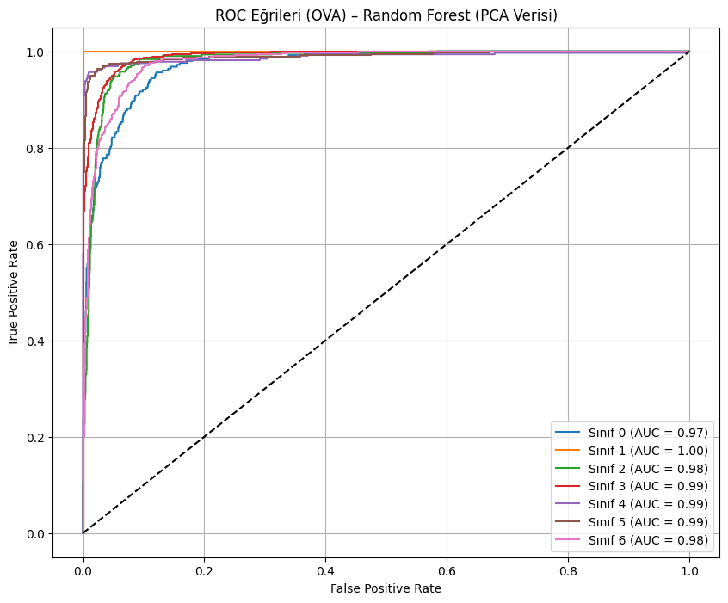
C
B
A
Fig. 20: Random Forest modelinin farklı veri temsilleri için oluşturulmuş ROC eğrileri ve AUC skorları. A) Ham veriye ait eğri. B) PCA verisine ait eğri. C) LDA Verisine ait eğri.

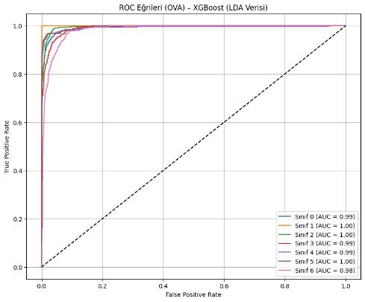
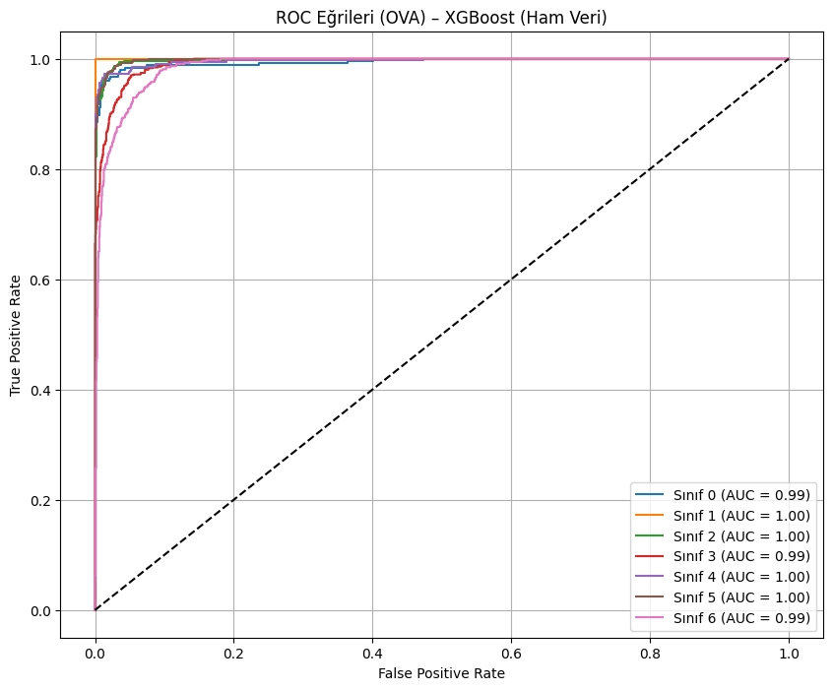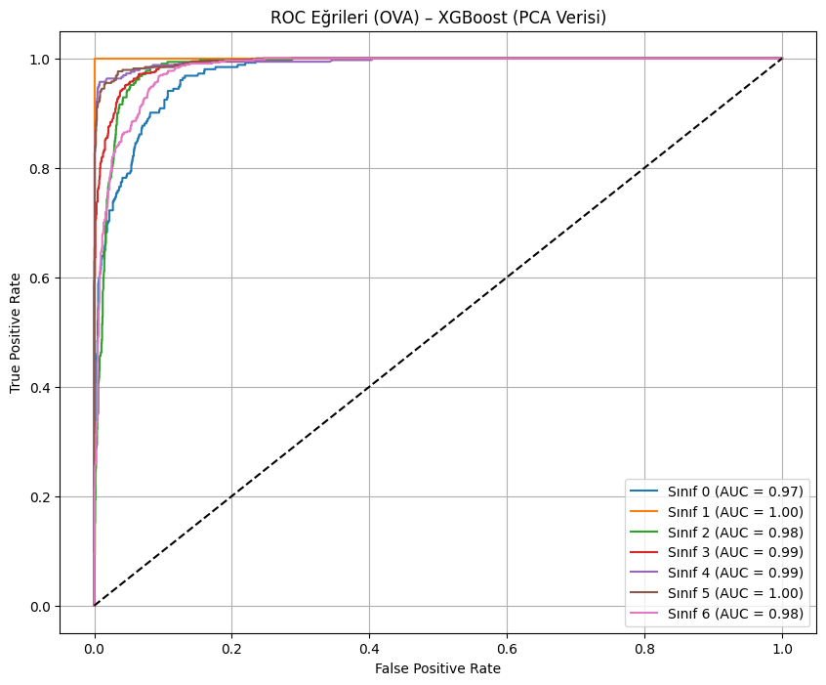
C
B
A
Fig. 21: XGBoost modelinin farklı veri temsilleri için oluşturulmuş ROC eğrileri ve AUC skorları. A) Ham veriye ait eğri. B) PCA verisine ait eğri. C) LDA Verisine ait eğri.
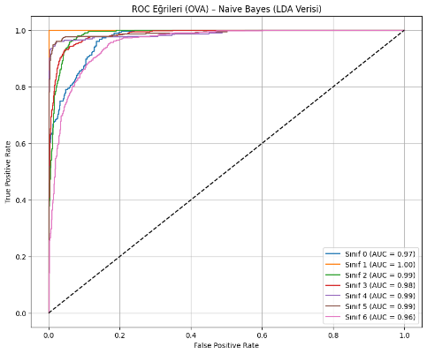
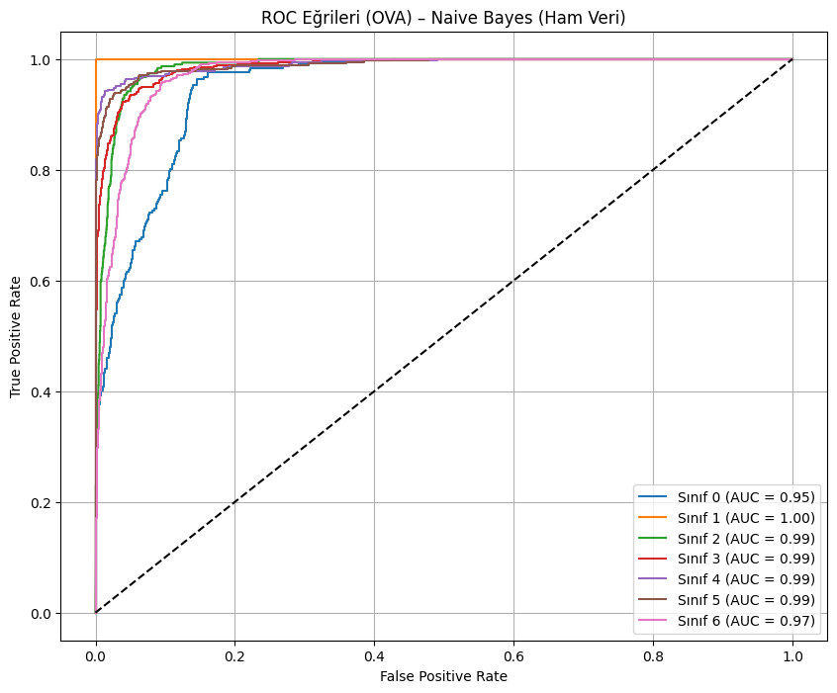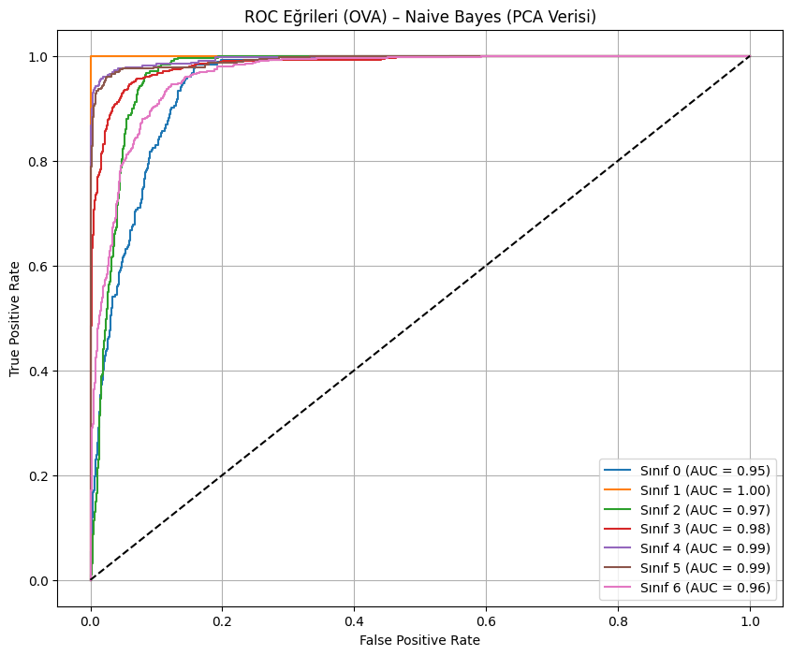
C
B
A
Fig. 22: Naive Bayes modelinin farklı veri temsilleri için oluşturulmuş ROC eğrileri ve AUC skorları. A) Ham veriye ait eğri. B) PCA verisine ait eğri. C) LDA Verisine ait eğri.
Yukarıda proje boyunca oluşturulmuş ve işleyebilir hale getirilmiş modellerin (Linear Regression, Fig 18; Decision Tree, Fig 19; Random Forest, Fig 20; XGBoost, Fig 21; Naive Bayes, Fig 22) farklı veri temsilleri (A)Ham Veri, B) PCA uygulanmış veri, C) LDA uygulanmış veri) üzerindeki performans değerlerini ifade eden ROC eğrileri ve AUC değerleri bulunmaktadır. Fig. 18’in içerdiği Linear Regression eğrilerinde her ne kadar ham veriye ait eğrilerin AUC değerleri çoğunlukla 1.00 olsa da, PCA ve LDA uygulanan verilere ait Fig. 17B ve 17C grafiklerinde Sınıf 6 eğrisinin performansının çok düşüktür. Fig. 19’da bulunan Decision Tree eğrileri ise hiçbir veri temsili için yeterli performansa sahip olduğunu gösterememiştir. AUC değerleri genellikle 0.93-0.97 (Fig 19A, B, C) arasında olsa da henüz ham veri setinde (Fig 19A) bile sınıf 1 verilerini iyi bir şekilde işleyememiştir. Fig. 20’de bulunan eğrilere sahip Random Forest modeli ham veri (Fig 20A) ve PCA verisi (Fig 20B) performansları oldukça iyi performans sergilemektedir. Ancak, şaşırtıcı bir şekilde, LDA verileri (Fig 20C) üzerinde aynı etkide bir performans gösterememiş, sınıf 1 AUC değeri 0.75’e düşmüştür. Bu durum modelin güvenilirliğini azaltmaktadır. Fig. 21’de bulunan XGBoost eğrileri, tüm ROC eğrileri arasında en kararlı ve yüksek performansı göstermiştir ve tüm AUC değerleri 0.98-1.00 aralığındadır. Son olarak, Naive Bayes modelinin eğrilerini içeren Fig. 22’de, Fig. 18, 19 ve 20’de bulunan ani AUC değeri değişiklikleri gözlemlenmez. Ancak AUC değerlerine bakıldığında performansının XGBoost modeli kadar yüksek olduğu söylenememektedir.
SONUÇ
Bu çalışma boyunca bir veri seti elde edilmiş, veri seti eksik değerler eklenerek, bir nevi, gerçek hayat veri toplama aşaması simüle edilmiş, boyut indirgeme analizleri yapılmış, dış ve iç döngüler kullanılarak bir Nested Cross-Validation yapısı oluşturulmuş, bu doğrultuda beş model oluşturulmuş ve farklı metrikler ile model performansları ölçülmüş, ve son olarak modellerin ROC eğrileri oluşturularak en iyi performansa sahip model ve veri temsilinin belirlenmesi aşama aşama incelenmiştir.
Nested Cross-Validation ile elde edilen accuracy değerleri ve performans metriklerinin değerlendirmeleri modelin başarısını indike etmektedir. XGBoost modeli ham veri üstünde en yüksek accuracy oranına sahiptir. Bunun yanında, Tablo 5’te verilere bakılarak, PCA sürecindeki boyut indirgeme işleminin bilgi kaybına yol açtığı ve bu durumun modellerin doğruluk oranlarını düşürdüğü düşünülmektedir. Fig. 18B ve C grafiklerinde sınıf 6 verilerinde gözlemlenen değişikliğin PCA işleminden sonra başlaması ve LDA işlemine aktarılmış olması bu durumu destekleyebilir niteliktedir. LDA uygulaması ise PCA uygulamasına kıyasla daha dengeli sonuçlar verse de bazı modellerde sınıf ayrımının zorlaştığı gözlemlenmiştir. Tüm veri temsilleri üzerinde en düşük performansı Decision Tree modeli göstermiştir.
XGBoost modeli, tüm modeller arasındaki en kararlı ve yüksek performana sahip model olarak öne çıkmıştır. Bu durum Fig 21’de bulunan ROC eğrileri ve AUC değerleri ile desteklenmiştir. En iyi performans sıralamasında bu modeli Random Forest ve Logistic Regression modelleri takip etmektedir. Her ne kadar bazı veri temsilleri ve metrik değerlendirmelerinde daha güçlü sonuçlar sunsalar da skorları istikrar göstermemektedir.
Sonuç olarak, sadece bir model tüm sınıflandırmalarda mükemmel performansı gösteremeyeceğinden, çalışılan veri temsiline göre tercih edilen modelin değişmesi gerekebilmektedir.
REFERANSLAR:
KOKLU, M. and OZKAN, I.A., (2020), “Multiclass Classification of Dry Beans Using Computer Vision and Machine Learning Techniques.” Computers and Electronics in Agriculture, 174, 105507. DOI: https://doi.org/10.1016/j.compag.2020.105507

